DOKUMENTÁCIÓ
Szoftverfejlesztő- és tesztelő képzésen



Alkotások Tára
/Könyvtárkezelő rendszer/

Készítette: Tóth Kende Balázs,
Prion Zalán,
Somogyi Kristóf
Konzulens: Négyesi Gábor
Tartalom
Fejlesztői környezet 3
Frontend fejlesztői környezete 3
Backend fejlesztői környezete 4
Desktop alkalmazás fejlesztői környezete 5
Csapatmunka és Projektmenedzsment 5
Git – Verziókezelés és kollaboráció 5
Trello – Feladatkezelés és projektstruktúra 6
Discord – Kommunikáció és gyors egyeztetések 6
Személyes együttműködés – Tanórai és órán kívüli kooperáció 6
Felhasználói dokumentáció 6
Motiváció és tervezés 6
Célközönség 6
Hasonló rendszerek 7
Innováció és alkalmazhatóság 7
Fejlesztési feladatmegosztás 7
Projektről 7
Fejlesztési dokumentáció 8
Frontend 8
Adatbázis 17
Backend 24
REST API végpontok összefoglalása 28
AuthController (/api/auth) 28
BooksController (/api/books) 28
AuthorController (/api/author) 29
CopiesController (/api/copies) 29
CartController (/api/cart) 29
RentalsController (/api/rentals) 29
PaymentsController (/api/payments) 30
UsersController (/api/users) 30
Projektstruktúra 30
Irodalomjegyzék 32

Fejlesztői környezet
Frontend fejlesztői környezete
- React 19: A React egy nyílt forráskódú JavaScript könyvtár, amelyet a Facebook fejlesztett az interaktív felhasználói felületek hatékony megépítésére. Az Alkotások Tára weboldal teljes frontendje React 19.2.0 komponensekből áll, amelyek deklaratív, komponens-alapú megközelítést követnek. A React lehetővé teszi az alkalmazás állapotának kezelését (State Management) az AuthContext, CartContext és ToastContext segítségével, az újrafelhasználható komponensek összeállítását, valamint az egyoldalas alkalmazás (SPA) architektúrájának megvalósítását. A projekt JavaScript nyelven íródott (nem TypeScript), és a Create React App (CRA) eszközzel lett inicializálva, amely biztosítja az egyszerű fejlesztési és build folyamatot. Ez a technológia garantálja, hogy a weboldal gyors, reszponzív és könnyen karbantartható marad.
- JavaScript (ES6+): A frontend JavaScript ES6+ szintaxissal készült, amely modern, olvasható és hatékony kódot tesz lehetővé. Az arrow function-ök, const/let deklarációk, destructuring, template literals és async/await aszinkron programozás az alapvető eszközöknek részei. Ez a nyelvváltozat biztosítja, hogy a fejlesztési folyamat produktív, gyors és biztonságos legyen, valamint a kódminőség magas szinten maradjon.
- HTML5 és CSS3: A weboldal szerkezetét HTML5 szemantikus elemek adják, amely modern, hozzáférhető és SEO-barát felépítést biztosít. A CSS3 stílusleírás reszponzív designt valósít meg, media query-k segítségével alkalmazkodva asztali számítógépekhez, tabletekhez és mobileszközökhöz. A frontend dizájnja egy minimalista fekete-fehér témára épül (#1a1a1a háttér, #fafafa előtér), szögletes gombok stílussal, amely egyedi és karakteres megjelenést biztosít.
- Bootstrap 5: A weboldal reszponzív megjelenését a Bootstrap 5.3.8 biztosítja, amely gyors és egységes UI-felépítést tesz lehetővé. A jól strukturált grid rendszer, valamint a kész komponensek (gombok, navigációk, kártyák) segítik a gyors fejlesztést és a letisztult dizájnt. A Bootstrap mobile-first megközelítése garantálja, hogy az oldal minden eszközön azonnal használható és modern megjelenést kapjon. A Bootstrap Icons 1.13.1 ikonkészlet egységes vizuális megjelenést biztosít az alkalmazás egészében.
- React Router v7: A kliensoldali navigáció a React Router DOM 7.13.0 verzióval valósul meg. A BrowserRouter használata lehetővé teszi a SPA (Single Page Application) jellegű oldalváltásokat teljes oldalújratöltés nélkül, javítva a felhasználói élményt. A könyvek böngészése, a kosár, a bejelentkezés, az admin felület, a profil és az email verifikáció mind külön útvonalakon érhető el.
- React Context API: Az alkalmazás állapotkezelése a React beépített Context API-ján alapul, három fő kontextussal: - AuthContext – felhasználói hitelesítés és munkamenet-kezelés - CartContext – kosár állapot és műveletek kezelése - ToastContext – értesítési üzenetek (toast) megjelenítése
Backend fejlesztői környezete
- C#: A backend fejlesztés C# programozási nyelven történik, amely típusbiztos, objektumorientált nyelvet biztosít. A C# erős típusellenőrzése és teljesítménye ideális vállalati alkalmazásokhoz. A projekt nullable reference types funkciót is használja a biztonságosabb kódírás érdekében. A C# nyelv szintaxisa jól ismert, egyértelmű, és az ASP.NET Core keretrendszerrel szorosan integrálódik, így a fejlesztési folyamat zökkenőmentes és produktív.
- .NET 8: A projekt .NET 8 platformon alapul, amely cross-platform támogatást és modern fejlesztési eszközöket biztosít. A .NET 8 a legújabb LTS (Long Term Support) verzió, amely hosszú távú támogatást és magas teljesítményt garantál. Ez a platform biztosítja, hogy a backend skálázható, biztonságos és hosszú ideig karbantartható marad.
- ASP.NET Core: Az ASP.NET Core webkeretrendszer használata a REST API fejlesztéséhez. Az ASP.NET Core magas teljesítményt és skálázhatóságot biztosít. A projekt Swagger/OpenAPI dokumentációt is tartalmaz a Swashbuckle.AspNetCore 9.0.6 csomag segítségével, amely interaktív API dokumentációt biztosít a fejlesztők számára.
- MySQL (MariaDB): Az adatbázis-kezeléshez MySQL relációs adatbázis-rendszert használunk, a Pomelo.EntityFrameworkCore.MySql provider segítségével. Az adatbázis a dongeszh_BookStore sémát használja, utf8mb4 karakterkészlettel és utf8mb4_hungarian_ci rendezéssel a magyar nyelvű tartalom helyes kezeléséhez. A tárhely a s58.tarhely.com szerveren található.
- Entity Framework Core 8: Az Entity Framework Core ORM (Object-Relational Mapping) eszköz használata az adatbázis műveletek egyszerűsítéséhez. Az EF Core LINQ lekérdezéseket és automatikus migrációkat biztosít. A projekt Code-First megközelítést alkalmaz, ahol a C# modellek alapján generálódnak az adatbázis táblák. A BookStoreContext kezeli a kapcsolatot az adatbázissal.
- REST API: A RESTful API tervezési minták használata az előtér-háttér kommunikációhoz. A REST API szabványos HTTP metódusokat (GET, POST, PUT, PATCH, DELETE) és JSON formátumot használ az adatok átviteléhez. A projekt 8 fő kontrollert tartalmaz: Auth, Books, Author, Copies, Cart, Rentals, Payments és Users.
- AutoMapper 12.0.1: Az AutoMapper könyvtár az entitások és DTO-k (Data Transfer Objects) közötti automatikus leképezést biztosítja, csökkentve a boilerplate kódot és javítva a karbantarthatóságot.
- FluentValidation 11.3.1: A FluentValidation keretrendszer a bemeneti adatok validálásához használt, amely deklaratív és könnyen olvasható validációs szabályokat biztosít a model osztályokhoz.
- MailKit 4.14.1: Az e-mail küldés a MailKit könyvtárral valósul meg, amely SMTP protokollon keresztül kommunikál. A fejlesztési fázisban a Mailtrap sandbox szolgáltatást használjuk a teszteléshez, amely biztonságos környezetet biztosít az e-mail funkciók tesztelésére anélkül, hogy valódi e-maileket küldenénk.
- Serilog 9.0.0: A naplózás a Serilog strukturált naplózási keretrendszerrel történik, amely részletes és kereshető naplóbejegyzéseket biztosít a hibakereséshez és a rendszer monitorozásához.
- BCrypt.Net 4.0.3: A jelszavak biztonságos tárolása BCrypt hash algoritmussal történik, amely az iparági szabványnak megfelelő, sózott egyirányú hash-t alkalmaz.
Desktop alkalmazás fejlesztői környezete
- NET 10.0: A desktop alkalmazás a legújabb .NET 10.0 keretrendszerre épül, Windows-specifikus célplatformmal (net10.0-windows).
- WPF + Material Design 3: A felhasználói felület WPF (Windows Presentation Foundation) technológiával készült, kiegészítve a MaterialDesignThemes 5.3.0 csomaggal, amely modern Material Design 3 megjelenést biztosít sötét témával és Deep Orange színsémával. A WPF XAML alapú felületet biztosít, amely gazdag felhasználói élményt nyújt Windows környezetben.
- MVVM architektúra: Az alkalmazás az MVVM (Model-View-ViewModel) tervezési mintát követi a CommunityToolkit.Mvvm 8.4.0 csomag segítségével, amely ObservableObject és RelayCommand implementációkat biztosít a tiszta kódszervezéshez.
- LiveChartsCore 2.0.0: Az adatvizualizáció a LiveCharts2 könyvtárral valósul meg, amely interaktív diagramokat és grafikonokat biztosít a Dashboard statisztikák megjelenítéséhez.
- Dependency Injection: A szolgáltatások kezelése a Microsoft.Extensions.DependencyInjection IoC konténerrel történik, amely Singleton és Transient életciklusú regisztrációkat alkalmaz a szolgáltatásokhoz és ViewModel-ekhez.
Csapatmunka és Projektmenedzsment
Git – Verziókezelés és kollaboráció
A projekt fejlesztése során Git szolgált a verziókezelés alapjául, amely lehetővé tette a folyamatos, biztonságos és jól követhető közös munkát. A külön ágakon (branch) történő fejlesztés biztosította, hogy a weboldal, a backend és a desktop alkalmazás fejlesztése nem akadályozza egymást, miközben a merge folyamatok garantálták a stabil verziók kialakítását. A Git commit-históriája pontosan dokumentálja a haladást, a refaktorálásokat és az egyes funkciók bővítését, ezzel támogatva az átlátható és professzionális fejlesztési folyamatot.
Trello – Feladatkezelés és projektstruktúra
A Trello a projekt menedzsmentjének központi eszközeként működött. A fejlesztési folyamat feladatokra bontva, listákba rendezve (To Do, In Progress, Done) volt nyomon követhető, ami egyértelmű struktúrát és folyamatos átláthatóságot biztosított. A Trello lehetővé tette a sprint-alapú tervezést, a feladatok priorizálását és az állapotok nyomon követését. Így a frontend, a backend és a desktop alkalmazás moduljai mind külön, jól követhető workflow-ba rendezve készültek el.
Discord – Kommunikáció és gyors egyeztetések
A projekt során a Discord biztosította a folyamatos kommunikációt. A gyors üzenetváltások, hívások és képernyőmegosztások segítségével a problémák szinte azonnal megoldást kaptak. A webes, backend-es és desktop-os kérdések külön csatornákban voltak rendszerezve, ami gördülékennyé tette az információáramlást. A Discord alkalmas volt ötletelésre, hibajavítás közös átnézésére, és általános kapcsolattartásra is, így kulcsfontosságú eszköz volt a csapatmunkában.
Személyes együttműködés – Tanórai és órán kívüli kooperáció
A digitális eszközök mellett a személyes kommunikáció is kiemelkedő szerepet játszott. Tanórákon, projektmegbeszéléseken és szabadidőben is rendszeresen egyeztettünk, ami jelentősen gyorsította a közös döntéshozatalt. A közvetlen együttműködés lehetőséget adott azonnali visszajelzésekre, ötletcserékre és a kihívások gyors feltárására. Ez a fajta aktív személyes jelenlét nagymértékben hozzájárult a projekt stabil és folyamatos fejlődéséhez.
Felhasználói dokumentáció
Motiváció és tervezés
Az Alkotások Tára projekt célja egy átfogó online könyvkereskedési és bérleti rendszer létrehozása. A motiváció a hagyományos könyvesboltok digitalizálása és a modern felhasználói igények kielégítése volt. A tervezés során figyelembe vettük a felhasználói élményt, a teljesítményt és a skálázhatóságot.
A projekt ötlete abból a felismerésből született, hogy a mai digitális világban szükség van egy olyan online platformra, amely egyszerre kínál könyvvásárlási és könyvkölcsönzési lehetőséget, modern webes technológiákra építve. Az alkalmazás nem csupán egy egyszerű webshop, hanem egy teljes körű könyvtárkezelő rendszer, amely adminisztrátori és felhasználói funkciókkal egyaránt rendelkezik.
Célközönség
A projekt elsődleges célközönsége minden korosztály, aki online szeretne könyveket vásárolni vagy kölcsönözni. A könnyen használható, reszponzív felület és a kategorizált könyvlista megkönnyíti a választást. Az adminisztrátori felület és a WPF karbantartó alkalmazás a könyvesbolt üzemeltetőinek nyújt hatékony eszközt a katalógus, a bérlések és a fizetések kezeléséhez.
Hasonló rendszerek
A projekt olyan ismert online könyvboltokból és könyvtári rendszerekből merített inspirációt, mint az Amazon, a Libri, a Bookline vagy a Moly.hu, amelyek könyvlista, kosár és felhasználói fiók alapú rendszereket biztosítanak. A bérlési funkció tekintetében a hagyományos könyvtári rendszerek szolgáltak mintaként, amelyeket modern webes megoldásokba ültettünk át.
Innováció és alkalmazhatóság
A projekt innovatív elemei több területen is megjelennek: - Teljes körű REST API architektúra a frontend és backend szétválasztásával, amely lehetővé teszi a rendszer könnyű bővíthetőségét - Vásárlási és bérlési rendszer egyben – a kosárba vásárlásra és kölcsönzésre egyaránt el lehet helyezni könyveket, vegyes rendelés is lehetséges - Email alapú regisztrációs verifikáció biztonságos felhasználókezeléshez, MailKit és Mailtrap integráció - BCrypt jelszóhashelés biztonsági szabványoknak megfelelően - Automatikus bérlési értesítő rendszer háttérszolgáltatásként, amely e-mailben emlékeztet a közelgő és lejárt kölcsönzésekre - Kategorizált és szűrhető könyvkatalógus ár, kategória és szerző szerinti szűréssel - WPF alapú adminisztrációs alkalmazás Material Design 3 megjelenéssel, MVVM architektúrával és interaktív Dashboard statisztikákkal - Modern technológiai stack: React 19 + ASP.NET Core 8 + MySQL + WPF .NET 10
Fejlesztési feladatmegosztás
A projekt egy háromfős fejlesztőcsapat munkája: - Tóth Kende Balázs – felelős a React alapú frontend weboldal teljes megvalósításáért, a felhasználói felületért, valamint a backend kommunikációért. - Prion Zalán – felelős az ASP.NET Core backend implementációjáért és az adatbázis-tervezésért. - Somogyi Kristóf – felelős a WPF alapú desktop karbantartó alkalmazás fejlesztéséért.
A rendszer minden része egymásra épül, így a projekt fejlesztése folyamatos együttműködés eredményeként valósult meg.
Projektről
Az Alkotások Tára egy saját fejlesztésű, online könyvkereskedési és könyvtárkezelő rendszer, amely modern webes technológiákat ötvöz egy átfogó üzleti logikával. A rendszer három fő komponensből áll: egy React alapú webes felület a felhasználók számára, egy ASP.NET Core alapú REST API backend az üzleti logika és adatkezelés ellátására, valamint egy WPF alapú desktop alkalmazás az adminisztrátori feladatok elvégzéséhez.
A webalkalmazás lehetővé teszi a felhasználók számára a könyvek böngészését, keresését, kategória és ár szerinti szűrését, regisztrációt és bejelentkezést e-mail megerősítéssel, kosárba helyezést és fizetést, valamint könyvek kölcsönzését. Az adminisztrátorok a webes felületen és a desktop alkalmazáson keresztül kezelhetik a könyvkatalógust, a felhasználókat, a bérléseket és a fizetéseket. A rendszer egy MySQL adatbázisra épül, amely 11 fő táblát tartalmaz a könyvek, szerzők, kategóriák, példányok, felhasználók, kosarak, bérlések és fizetések nyilvántartásához.
Fejlesztési dokumentáció
Frontend
Bevezető
A projekt frontendje egy modern, React 19 alapú webalkalmazás, amely lehetővé teszi a felhasználók számára a könyvek böngészését, vásárlását és kölcsönzését. A webalkalmazás célja egy átlátható, gyors és felhasználóbarát felület biztosítása, amely stabil kapcsolatban áll a backend API-val, és valós időben jeleníti meg az adatokat. A frontend JavaScript nyelven íródott, és a Create React App eszközzel lett inicializálva.
Első lépések a frontend fejlesztésében
A frontend fejlesztése a weboldal alapstruktúrájának kialakításával kezdődött. A megjelenés kialakításához a Bootstrap 5 keretrendszert, valamint egyedi CSS3 stílusokat alkalmaztunk. A minimalista fekete-fehér téma (#1a1a1a háttér, #fafafa előtér) és a szögletes gombok stílusa egyedi vizuális identitást ad az alkalmazásnak. A React komponens-alapú megközelítése lehetővé tette az újrafelhasználható UI elemek létrehozását és a hatékony állapotkezelést.
Az API kommunikáció egy központi api.js fájlban valósul meg, amely 60+ API függvényt tartalmaz a Fetch API és AbortController használatával. A fejlesztési környezetben a frontend a localhost:3000-en fut, és proxy-n keresztül kommunikál a localhost:5000-en futó backend-del.
A jelenlegi frontend az alábbi főbb oldalakat tartalmazza:
Útvonal | Oldal | Funkció
/ | HomePage | Főoldal kiemelt könyvek karusszellel
/books | BooksPage | Könyvkatalógus kereséssel és szűréssel
/about | AboutPage | Információs oldal
/login | LoginPage | Bejelentkezés és regisztráció
/cart | CartPage | Bevásárlókosár
/admin | AdminPage | Adminisztrátori felület
/profile | ProfilePage | Felhasználói profil
/verify | EmailVerification | E-mail megerősítés
A frontend 21 komponenst tartalmaz, amelyek 5 fő kategóriába sorolhatók: - Auth komponensek (Login, Register, EmailVerification) – hitelesítési funkciók - Book komponensek (BookList, BookCard, BookDetails, CategoryFilter) – könyvek megjelenítése és szűrése - Cart komponensek (Cart, CartItem, Checkout) – kosár és fizetés - Admin komponensek (Dashboard, Statistics, BookManagement, RentalManagement, PurchaseManagement) – adminisztrációs funkciók - Common komponensek (Navbar, Footer, SearchBar, ToastContainer, LoadingSpinner) – közös UI elemek
Főoldal (HomePage)
A főoldal az alkalmazás belépési pontja, amely egy karusszellben jeleníti meg a kiemelt könyveket. A felhasználó innen gyorsan eljuthat a könyvkatalógusba, a bejelentkezési oldalra vagy az információs oldalra. A dizájn a minimalista fekete-fehér témát követi, Bootstrap 5 alapú elrendezéssel.
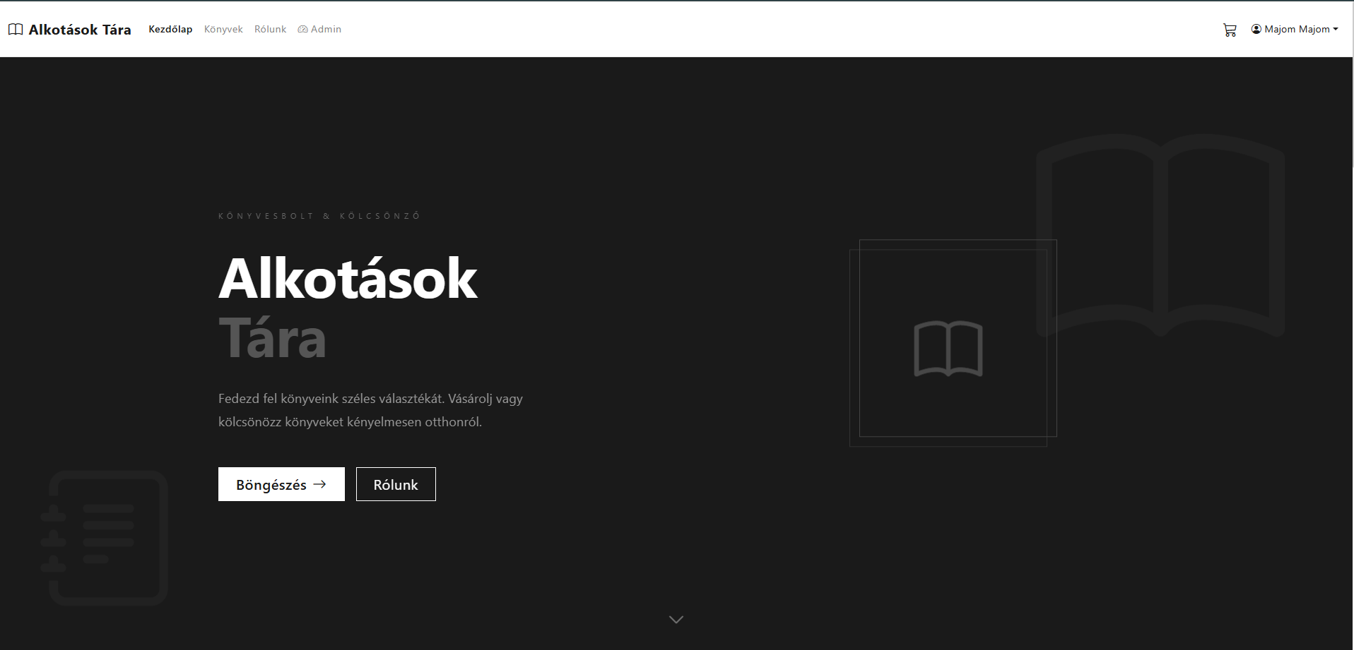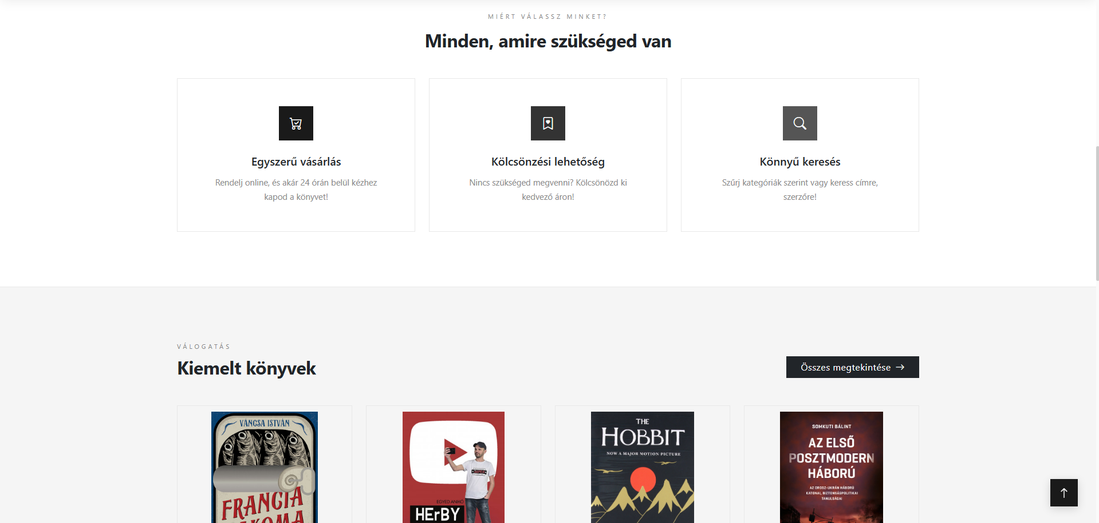

Bejelentkezés és regisztráció (LoginPage)
Ez az oldal biztosítja a felhasználók számára a regisztráció és a bejelentkezés lehetőségét.
Regisztráció: - A felhasználó megadja a vezetéknevét, keresztnevét, e-mail címét, jelszavát és címét - A jelszó BCrypt algoritmussal kerül hash-elésre a szerveren - A rendszer automatikusan küld egy e-mail megerősítő linket a megadott címre - A megerősítési token 24 órán belül érvényes
Bejelentkezés: - E-mail cím vagy felhasználónév + jelszó kombináció - A felhasználói adatok a böngésző localStorage-ában tárolódnak - Az oldal újratöltésekor a munkamenet automatikusan helyreáll - Ha az e-mail még nincs megerősítve, lehetőség van az ellenőrző levél újraküldésére
Jogosultságkezelés: - Adminisztrátori hozzáférés szerep (role) alapján ellenőrzött - Az admin felület csak jogosult felhasználók számára érhető el
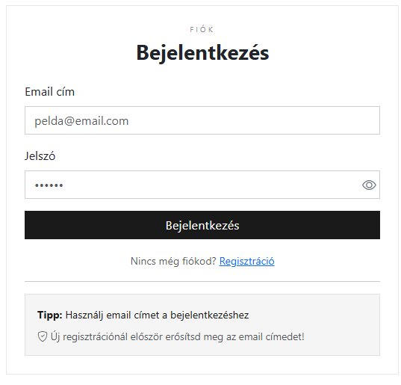
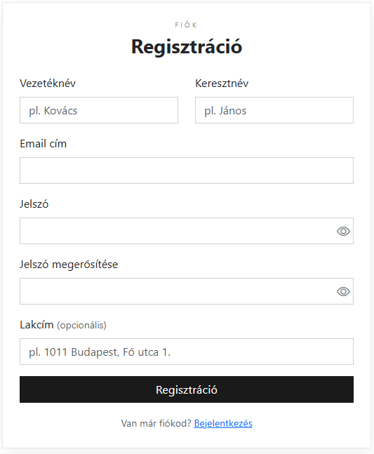

Könyvkatalógus (BooksPage)
A könyvkatalógus oldal az alkalmazás központi felülete, ahol a felhasználók böngészhetik és szűrhetik az elérhető könyveket. A keresési és szűrési funkciók: - Keresés cím és szerző alapján - Kategóriaszűrő a könyvkatalógusban (20 kategória) - Árszűrés és rendezés - Valós idejű szűrés az eredmények azonnali frissítésével - A backend /api/books/by-price, /api/books/by-category/{kategoria} és /api/books/categories végpontokon keresztül biztosítja a szűrt adatokat
Az egyes könyvek kártyákon (BookCard) jelennek meg, amelyek tartalmazzák a borítóképet, a címet, a szerzőt, az árat és a kategóriát. A részletes nézetben (BookDetails) a felhasználó megtekintheti a könyv teljes leírását, és hozzáadhatja a kosarához.
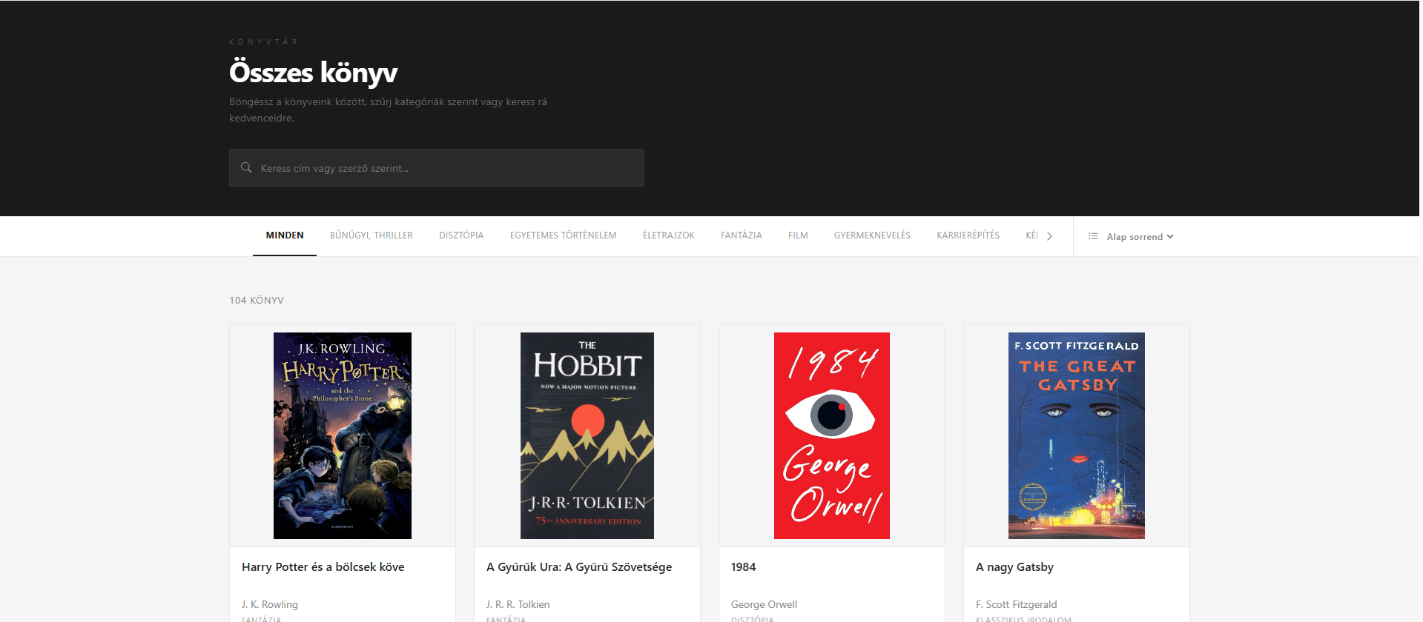

Kosár és fizetési rendszer (CartPage)
A projekt egyik legjelentősebb bővítése a teljes körű kosár- és fizetési rendszer megvalósítása.
Kosár funkciók: - Könyvek hozzáadása a kosárhoz vásárlásra vagy bérlésre - Kosár tételek mennyiségének módosítása - Tételek eltávolítása és kosár ürítése - Kosár összesítő automatikus számítása - A kosár állapota a CartContext-ben kerül kezelésre, és a szerveren is perzisztálódik
Fizetési folyamat (Checkout): - A fizetési oldalon a felhasználó áttekintheti a rendelés tartalmát - Rendelés típusok: bérlés, vásárlás, vagy vegyes - Bérlés esetén a könyv árának 5%-a kerül felszámításra - Vásárlás esetén a teljes ár kerül felszámításra, többszörös példány vásárlása lehetséges - A checkout folyamat automatikusan létrehozza a fizetési rekordot, a bérlési rekordokat, és frissíti a készletállapotot
Fizetési nyilvántartás: - A /api/payments végpont biztosítja a fizetési előzmények lekérdezését - Napi bevétel összesítés a /api/payments/today-revenue végponton - Felhasználónkénti fizetési előzmények
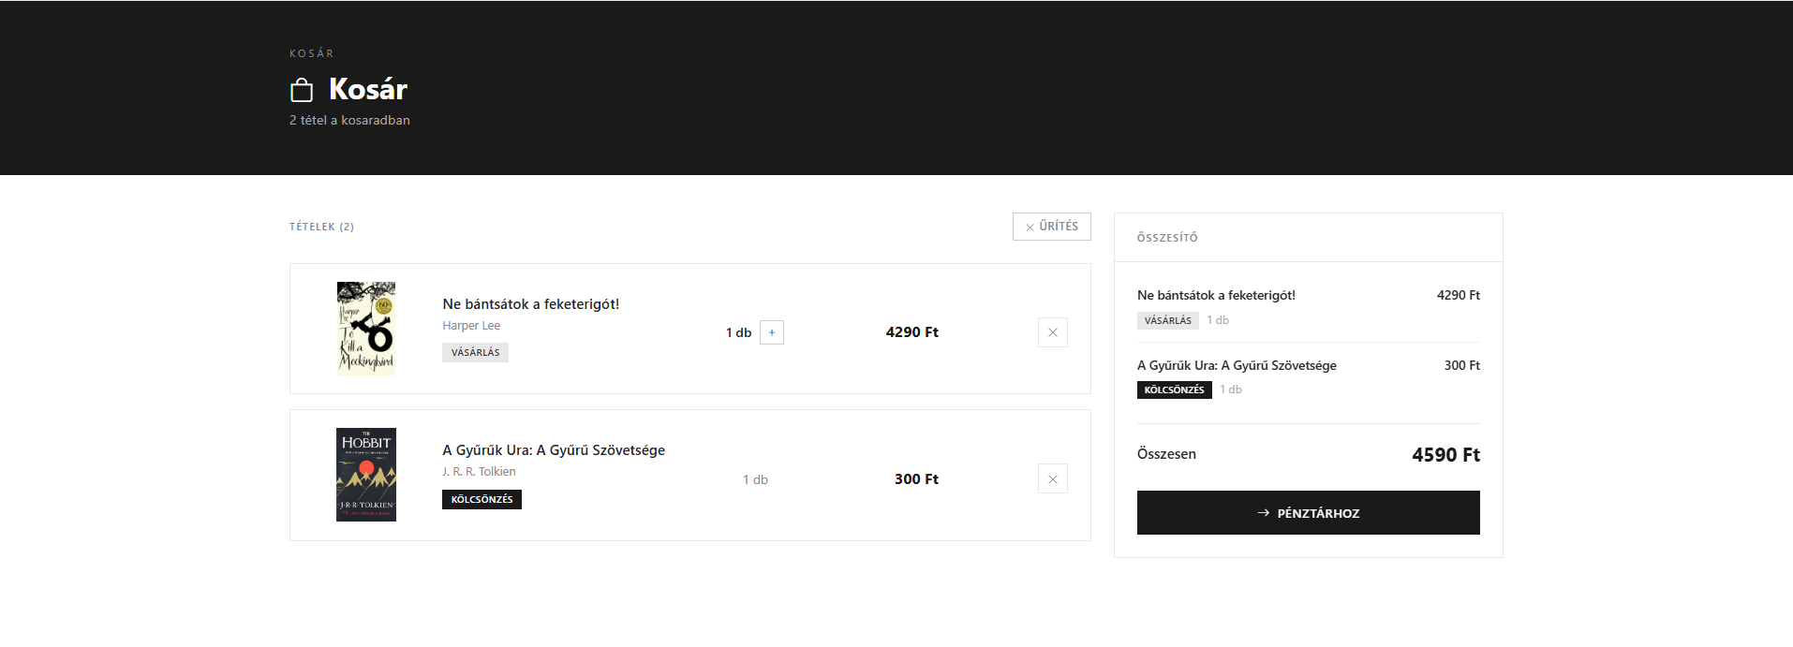
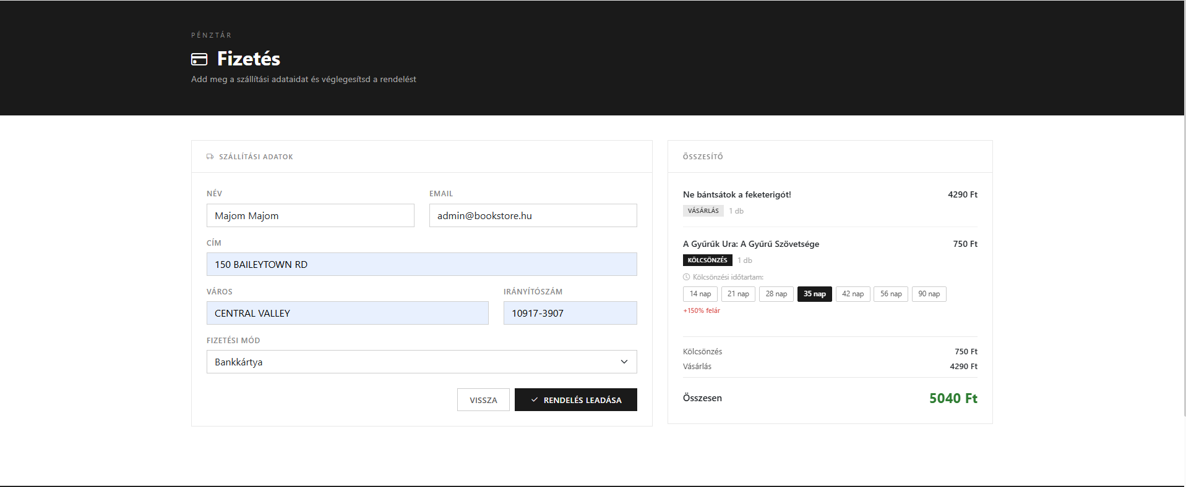

Profiloldal (ProfilePage)
A felhasználói profil oldal lehetővé teszi a személyes adatok módosítását és a rendelési történet megtekintését. A profil oldalon a felhasználók módosíthatják a nevüket, e-mail címüket, címüket, és jelszavukat is megváltoztathatják. A profil kezelés során figyelembe vettük az adatvédelmi követelményeket és a felhasználói élményt.
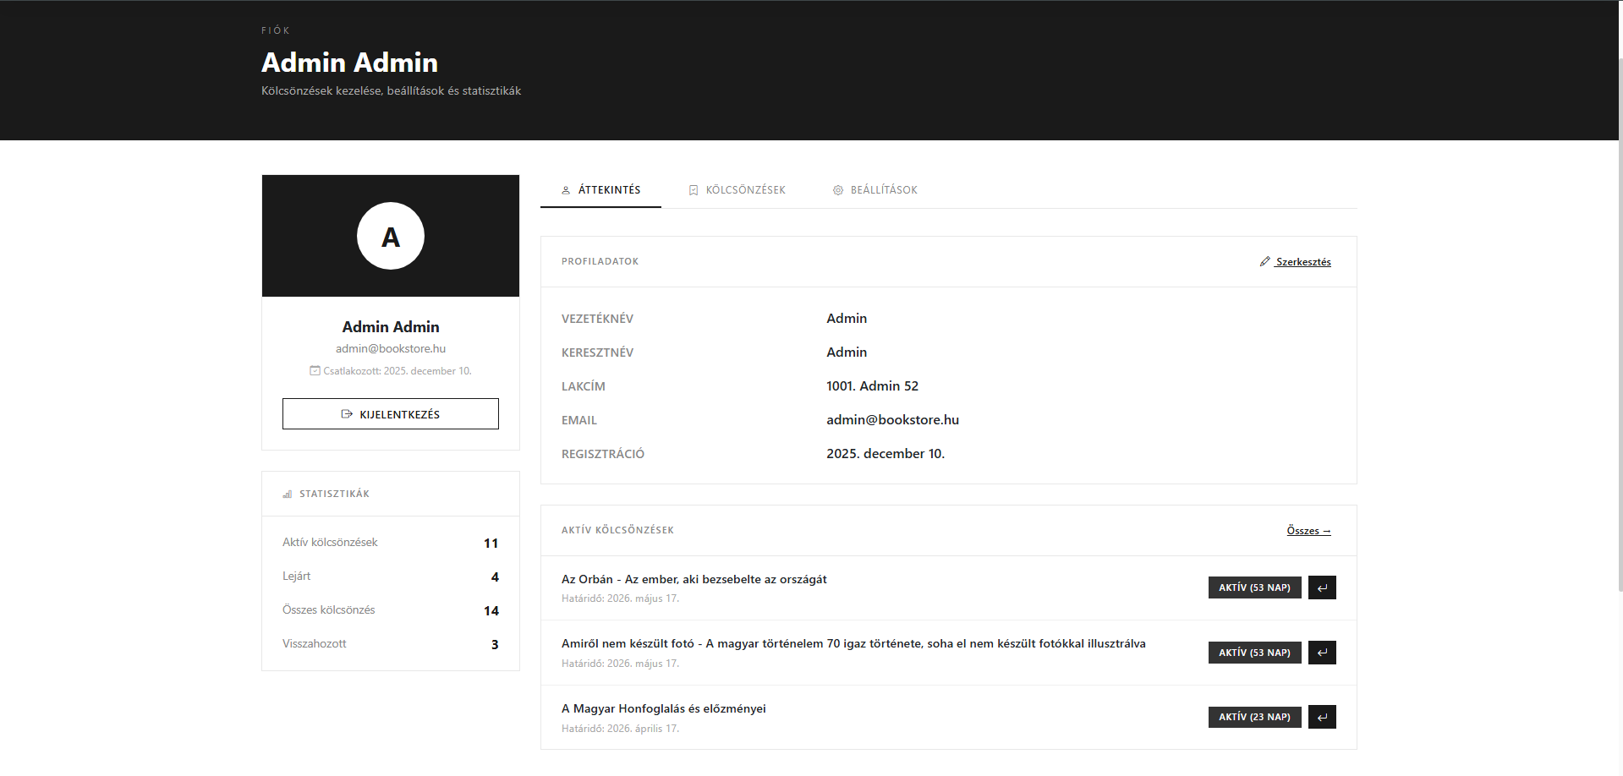

Adminisztrátori felület (AdminPage)
Az admin panel a weboldal kezelői számára készült felület, amely lehetővé teszi a könyvkatalógus, a felhasználók, a bérlések és a fizetések kezelését. Az admin felületen elérhető a Dashboard, amely összesítő statisztikákat jelenít meg, valamint könyv-, bérlés- és fizetéskezelő szekciókat tartalmaz.
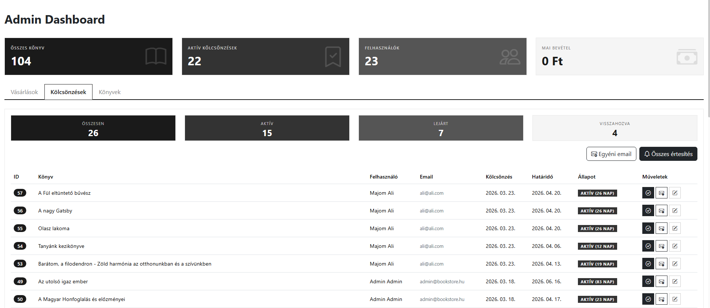

WPF karbantartó alkalmazás
A WPF alapú karbantartó alkalmazás az adminisztrációs feladatok ellátására szolgál. Az alkalmazás neve „AlkotásokTára God Mode”, és a következő technológiai megoldásokra épül:
Technológiai frissítések: - .NET 10.0 keretrendszerre történő migráció - Material Design 3 megjelenés sötét témával és Deep Orange színsémával - MVVM architektúra a CommunityToolkit.Mvvm segítségével - Dependency Injection a szolgáltatások kezeléséhez
Az alkalmazás 7 fő szekciót tartalmaz:
- Dashboard – Összesítő nézet statisztikai kártyákkal: - Összes felhasználó, aktív bérlések, lejárt bérlések - Összes könyv, teljes bevétel, összes rendelés - 30 napos bérlési trend diagram (LiveCharts2)
- Felhasználók (Users) – Felhasználókezelés: - Keresés név és e-mail alapján - Részletes felhasználói nézet bérlésekkel, kosár tartalommal és fizetési előzményekkel - Felhasználó törlése
- Könyvek (Books) – Könyvkatalógus kezelése: - Keresés cím és szerző alapján - Szűrés kategória szerint - Új könyv hozzáadása dialógusablakkal - Könyvpéldányok létrehozása és törlése (automatikus leltári számgenerálás) - Meglévő könyvek szerkesztése
- Bérlések (Rentals) – Bérléskövetés: - Státuszszűrők: Összes, Aktív, Lejárt, Visszahozott - Keresés felhasználó neve, e-mailje vagy könyvcím alapján - Összesítő statisztikák - Bérlés visszahozottnak jelölése - Emlékeztető értesítés küldése felhasználóknak - Színkódolt státuszjelzők: Zöld (Aktív), Narancssárga (Figyelmeztetés), Piros (Lejárt), Szürke (Visszahozott)
- Rendelések/Fizetések (Orders) – Fizetési előzmények: - Keresés felhasználó e-mail/név alapján - Dátumtartomány szűrés - CSV exportálás funkcionalitás
- Kosarak (Carts) – Bevásárlókosarak kezelése: - Összes felhasználói kosár megtekintése - Kosár tartalmának és tételeinek megtekintése - Kosár ürítése
- Beállítások (Settings) – Konfigurációs panel: - API Base URL beállítása (alapértelmezett: http://localhost:5250) - Admin felhasználó ID beállítása - Téma váltás (sötét mód alapértelmezetten bekapcsolva) - Kapcsolat tesztelése - Alkalmazás verzió megjelenítése
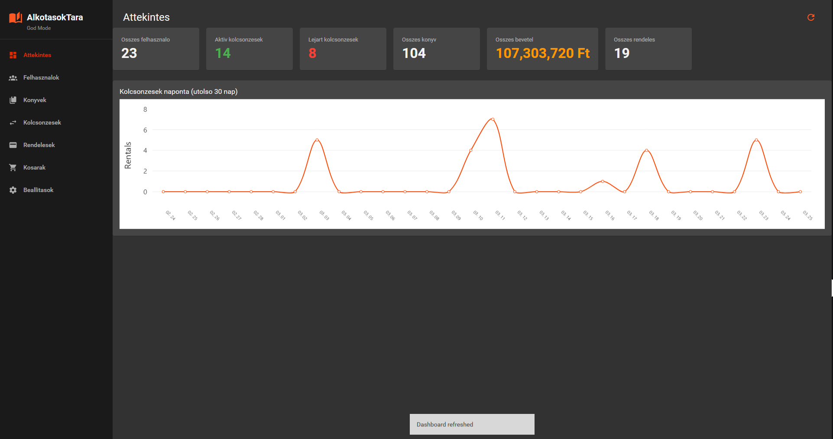Bérlési rendszer és értesítések
A bérlési rendszer lehetővé teszi a könyvek ideiglenes kölcsönzését, alapértelmezetten 14 napos kölcsönzési időtartammal.
Bérlési funkciók: - Kölcsönzés indítása a kosáron és checkout-on keresztül - Bérlés egyenként 1 példányra korlátozott - Bérlési állapotok: aktív, lejárt, visszahozott - Visszahozás rögzítése az admin felületen
Automatikus e-mail értesítések: - A backend egy háttérszolgáltatást (RentalNotificationService) futtat, amely ASP.NET Core Hosted Service-ként működik - Emlékeztető e-mailek a közelgő lejáratú bérlésekről - Késedelmi értesítések a lejárt és vissza nem hozott könyvekről - Az e-mailek a MailKit könyvtáron és SMTP protokollon keresztül kerülnek kiküldésre
Példánykészlet-kezelés
A könyvek fizikai példányainak nyilvántartása a copies (példány) entitáson keresztül valósul meg: - Minden példány egyedi leltári számmal rendelkezik (pl. HP1-0001, BOOK-00007-001, BK8-1771930120941-0002) - A példányok elérhetősége (kölcsönözhető/nem elérhető) külön nyomon követhető - A vásárlás és bérlés során a rendszer ellenőrzi a készletállapotot - A példányok kezelése az admin felületen és a WPF alkalmazásban is elérhető
Tesztelés és minőségbiztosítás
A frontend tesztelési keretrendszere a következő könyvtárakat tartalmazza: - @testing-library/react 16.3.0 – React komponensek tesztelése - @testing-library/jest-dom 6.9.1 – DOM állapot ellenőrzése - @testing-library/user-event 13.5.0 – Felhasználói interakciók szimulálása - web-vitals 2.1.4 – Teljesítmény monitorozás
Adatbázis
Bevezető
A projekt egyetlen, központi adatbázist használ (dongeszh_BookStore), amely a teljes alkalmazás működéséhez szükséges adatokat tárolja. Az adatbázis MySQL (MariaDB 10.11) szerveren fut, utf8mb4 karakterkészlettel és utf8mb4_hungarian_ci rendezéssel a magyar nyelvű tartalom helyes kezeléséhez.
Az adatbázis tervezése során figyelembe vettük a normalizálási elveket. A fejlesztés során egy külön normalizálási migrációt hajtottunk végre, amelynek részeként: - A books.category varchar mezőt kiszerveztük egy külön categories táblába (3NF) - Létrehoztuk a book_authors kapcsolótáblát a több szerzős könyvek kezelésére (1NF, many-to-many) - A payments.order_type ENUM mezőt bővítettük a ‘mixed’ értékkel - Teljesítmény indexeket adtunk hozzá a gyakran szűrt mezőkhöz - A users.name mező szinkronizálására triggert hoztunk létre
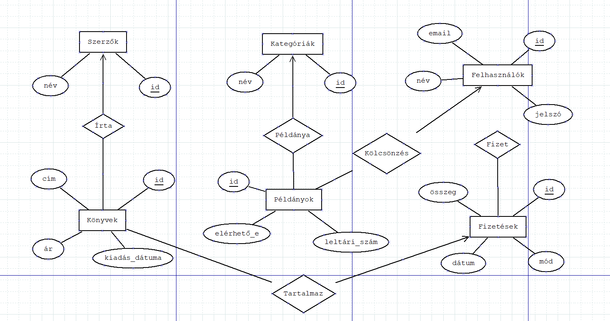

Táblák részletes leírása
Az adatbázis jelenleg 11 fő táblát tartalmaz:
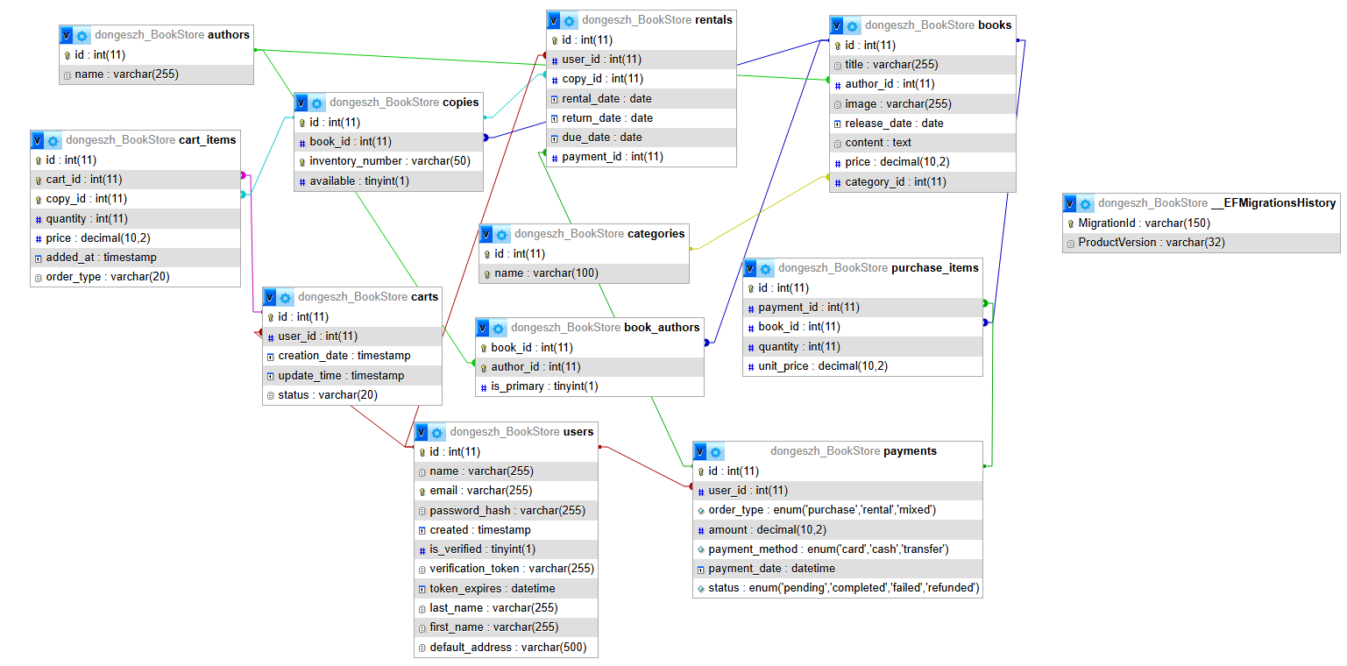
authors tábla
A szerzők alapadatait tartalmazza.
Mező | Típus | Leírás
id | INT(11), PK, AUTO_INCREMENT | Szerző egyedi azonosítója
name | VARCHAR(255), NOT NULL | Szerző neve
Az adatbázis jelenleg 76 szerzőt tartalmaz, például J.K. Rowling, J.R.R. Tolkien, George Orwell és számos magyar szerző.
books tábla
A könyvkatalógus központi táblája, amely az összes könyv alapadatait tartalmazza.
Mező | Típus | Leírás
id | INT(11), PK, AUTO_INCREMENT | Könyv egyedi azonosítója
title | VARCHAR(255), NOT NULL | Könyv címe
author_id | INT(11), FK → authors(id) | Elsődleges szerző azonosítója
image | VARCHAR(255) | Borítókép URL-je
release_date | DATE | Kiadási dátum
content | TEXT | Könyv tartalmi leírása, fülszöveg
price | DECIMAL(10,2), NOT NULL, DEFAULT 0.00 | Könyv ára (Ft)
category_id | INT(11), FK → categories(id) | Kategória azonosítója
Indexek: author_id, category_id (FK index), title (keresési index). A tábla jelenleg 115 könyvet tartalmaz, 20 különböző kategóriában.
categories tábla
A könyvkategóriákat tárolja, amelyet a normalizálás során hoztunk létre a books.category varchar mező kiváltására.
Mező | Típus | Leírás
id | INT(11), PK, AUTO_INCREMENT | Kategória egyedi azonosítója
name | VARCHAR(100), NOT NULL, UNIQUE | Kategória neve
Jelenleg 20 kategória létezik, például: Fantázia, Sci-fi, Magyar történelem, Szépirodalom, Szakácskönyvek, Zene, Film, Gyermeknevelés stb.
book_authors tábla (kapcsolótábla)
Many-to-many kapcsolat a könyvek és szerzők között, amelyet a normalizálás során hoztunk létre a több szerzős könyvek kezelésére.
Mező | Típus | Leírás
book_id | INT(11), PK, FK → books(id) ON DELETE CASCADE | Könyv azonosítója
author_id | INT(11), PK, FK → authors(id) ON DELETE CASCADE | Szerző azonosítója
is_primary | TINYINT(1), NOT NULL, DEFAULT 1 | Elsődleges szerző jelzése

copies tábla
A könyvek fizikai példányainak nyilvántartása.
Mező | Típus | Leírás
id | INT(11), PK, AUTO_INCREMENT | Példány egyedi azonosítója
book_id | INT(11), FK → books(id) | A könyv azonosítója, amelyhez tartozik
inventory_number | VARCHAR(50), NOT NULL, UNIQUE | Egyedi leltári szám
available | TINYINT(1), NOT NULL, DEFAULT 1 | Elérhetőségi állapot (1 = elérhető, 0 = nem elérhető)
A leltári számok automatikusan generálódnak, például: HP1-0001, BOOK-00007-001, BK8-1771930120941-0002. Összetett index a (book_id, available) mezőkre a gyors kereséshez.
users tábla
A felhasználói fiókokat és azok adatait tartalmazza.
Mező | Típus | Leírás
id | INT(11), PK, AUTO_INCREMENT | Felhasználó egyedi azonosítója
name | VARCHAR(255), NOT NULL | Teljes név (trigger által szinkronizált)
email | VARCHAR(255), NOT NULL, UNIQUE | E-mail cím (bejelentkezési azonosító)
password_hash | VARCHAR(255), NOT NULL | BCrypt hash-elt jelszó
created | TIMESTAMP, DEFAULT CURRENT_TIMESTAMP | Fiók létrehozásának időpontja
is_verified | TINYINT(1), DEFAULT 0 | E-mail cím megerősítve (0/1)
verification_token | VARCHAR(255) | E-mail megerősítő token
token_expires | DATETIME | Token lejárati ideje
last_name | VARCHAR(255) | Vezetéknév
first_name | VARCHAR(255) | Keresztnév
default_address | VARCHAR(500) | Alapértelmezett szállítási cím
A name mező automatikus szinkronizálása a last_name és first_name mezőkből trigger segítségével történik (trg_users_name_insert, trg_users_name_update).
carts tábla
A felhasználók bevásárlókosarainak nyilvántartása.
Mező | Típus | Leírás
id | INT(11), PK, AUTO_INCREMENT | Kosár egyedi azonosítója
user_id | INT(11), FK → users(id) ON DELETE CASCADE | Felhasználó azonosítója
creation_date | TIMESTAMP, DEFAULT CURRENT_TIMESTAMP | Létrehozás időpontja
update_time | TIMESTAMP, ON UPDATE CURRENT_TIMESTAMP | Utolsó módosítás
status | VARCHAR(20), NOT NULL, DEFAULT ‘active’ | Kosár státusza: active / checked_out / abandoned
Indexek: user_id (FK), status (szűrési index).
cart_items tábla
A kosárban lévő tételek nyilvántartása.
Mező | Típus | Leírás
id | INT(11), PK, AUTO_INCREMENT | Tétel egyedi azonosítója
cart_id | INT(11), FK → carts(id) ON DELETE CASCADE | Kosár azonosítója
copy_id | INT(11), FK → copies(id) ON DELETE CASCADE | Példány azonosítója
quantity | INT(11), NOT NULL, DEFAULT 1 | Mennyiség
price | DECIMAL(10,2), NOT NULL | Ár (bérlés esetén 5%, vásárlás esetén teljes ár)
added_at | TIMESTAMP, DEFAULT CURRENT_TIMESTAMP | Hozzáadás időpontja
order_type | VARCHAR(20), NOT NULL, DEFAULT ‘rental’ | Rendelés típusa: rental / purchase
UNIQUE constraint a (cart_id, copy_id) párosra, hogy egy kosárban egy példány csak egyszer szerepelhet.
rentals tábla
A könyvkölcsönzések nyilvántartása.
Mező | Típus | Leírás
id | INT(11), PK, AUTO_INCREMENT | Bérlés egyedi azonosítója
user_id | INT(11), FK → users(id) | Felhasználó azonosítója
copy_id | INT(11), FK → copies(id) | Kölcsönzött példány azonosítója
rental_date | DATE, NOT NULL | Kölcsönzés kezdete
return_date | DATE | Visszahozás dátuma (NULL = nem hozta vissza)
due_date | DATE | Lejárati dátum (alapértelmezetten 14 nap)
payment_id | INT(11), FK → payments(id) ON DELETE SET NULL | Kapcsolódó fizetés azonosítója
Indexek: due_date (értesítés küldéshez), return_date (aktív kölcsönzések szűrése), összetett index (copy_id, return_date).
payments tábla
A fizetési tranzakciók nyilvántartása.
Mező | Típus | Leírás
id | INT(11), PK, AUTO_INCREMENT | Fizetés egyedi azonosítója
user_id | INT(11), FK → users(id) ON DELETE CASCADE | Felhasználó azonosítója
order_type | ENUM(‘purchase’,‘rental’,‘mixed’), NOT NULL, DEFAULT ‘purchase’ | Rendelés típusa
amount | DECIMAL(10,2), NOT NULL | Fizetett összeg (Ft)
payment_method | ENUM(‘card’,‘cash’,‘transfer’), NOT NULL, DEFAULT ‘card’ | Fizetési mód
payment_date | DATETIME, DEFAULT CURRENT_TIMESTAMP | Fizetés dátuma
status | ENUM(‘pending’,‘completed’,‘failed’,‘refunded’), NOT NULL, DEFAULT ‘completed’ | Fizetés státusza
Indexek: payment_date, user_id, status.
purchase_items tábla
A vásárlási tételek nyilvántartása, fizetésekhez kapcsolva.
Mező | Típus | Leírás
id | INT(11), PK, AUTO_INCREMENT | Tétel egyedi azonosítója
payment_id | INT(11), FK → payments(id) ON DELETE CASCADE | Fizetés azonosítója
book_id | INT(11), FK → books(id) ON DELETE CASCADE | Könyv azonosítója
quantity | INT(11), NOT NULL, DEFAULT 1 | Vásárolt mennyiség
unit_price | DECIMAL(10,2), NOT NULL | Egységár

Táblakapcsolatok összefoglalása
Kapcsolat | Típus | Leírás
authors ↔ books | 1:N | Egy szerzőhöz több könyv tartozhat
books ↔ book_authors ↔ authors | N:M | Több szerzős könyvek kapcsolótáblával
categories → books | 1:N | Egy kategóriához több könyv tartozhat
books → copies | 1:N | Egy könyvhöz több példány tartozhat
users → carts | 1:N | Egy felhasználónak több kosara lehet
carts → cart_items | 1:N | Egy kosárban több tétel lehet
cart_items → copies | N:1 | Egy tétel egy példányra vonatkozik
users → rentals | 1:N | Egy felhasználónak több kölcsönzése lehet
copies → rentals | 1:N | Egy példányt többször is ki lehet kölcsönözni
users → payments | 1:N | Egy felhasználónak több fizetése lehet
payments → purchase_items | 1:N | Egy fizetéshez több vásárlási tétel tartozhat
payments → rentals | 1:N | Egy fizetéshez több kölcsönzés tartozhat

Backend
Bevezető
A BookStore backend egy ASP.NET Core 8 alapú REST API, amely a teljes üzleti logikát és adatkezelést biztosítja. A backend 8 fő kontrollert tartalmaz, amelyek a könyvek, szerzők, példányok, kosár, kölcsönzések, fizetések, felhasználók és hitelesítés kezelését végzik. A rendszer Entity Framework Core 8-at használ az adatbázis műveletekhez, AutoMapper-t az objektum-leképezésekhez, FluentValidation-t a bemeneti adatok validálásához, és MailKit-et az e-mail küldéshez.
Hitelesítés és jogosultságkezelés
A hitelesítési rendszer a következő folyamatokat biztosítja:
Regisztráció: A felhasználó megadja adatait, a jelszó BCrypt algoritmussal hash-elődik, és a rendszer e-mail megerősítő linket küld. A token 24 órán belül érvényes.
Bejelentkezés: E-mail + jelszó kombináció alapján. A felhasználói munkamenet a localStorage-ban tárolódik. Ha az e-mail nincs megerősítve, lehetőség van az ellenőrző levél újraküldésére.
Jogosultságkezelés: Adminisztrátori hozzáférés szerep (role) alapján ellenőrzött, az admin felületek csak jogosult felhasználók számára érhetők el.
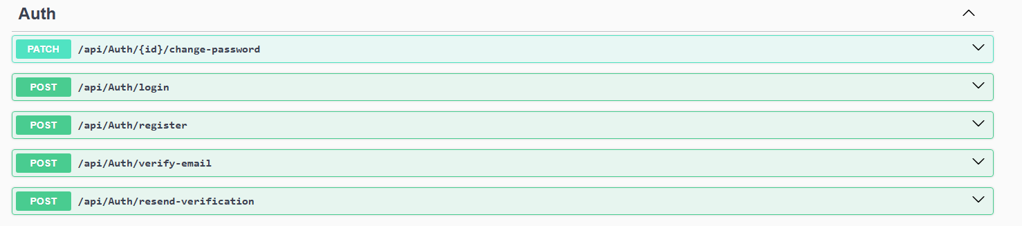Könyvkezelés
A könyvek kezelése a BooksController-en keresztül történik, amely CRUD műveleteket (létrehozás, olvasás, módosítás, törlés) biztosít. A szűrési lehetőségek közé tartozik az ár szerinti, kategória szerinti szűrés, valamint a kategóriák és ár statisztikák lekérdezése.

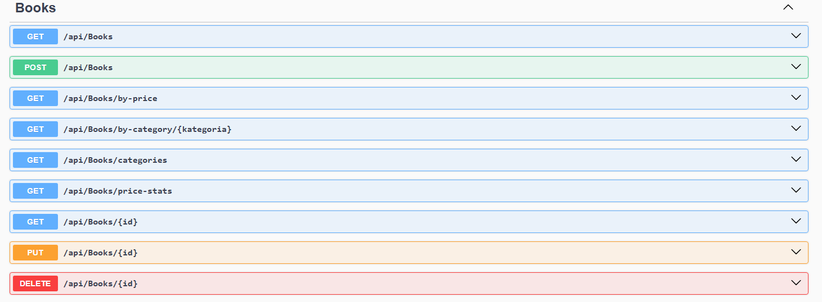
Szerzők kezelése
Az AuthorController a szerzők listázását és új szerzők létrehozását biztosítja.
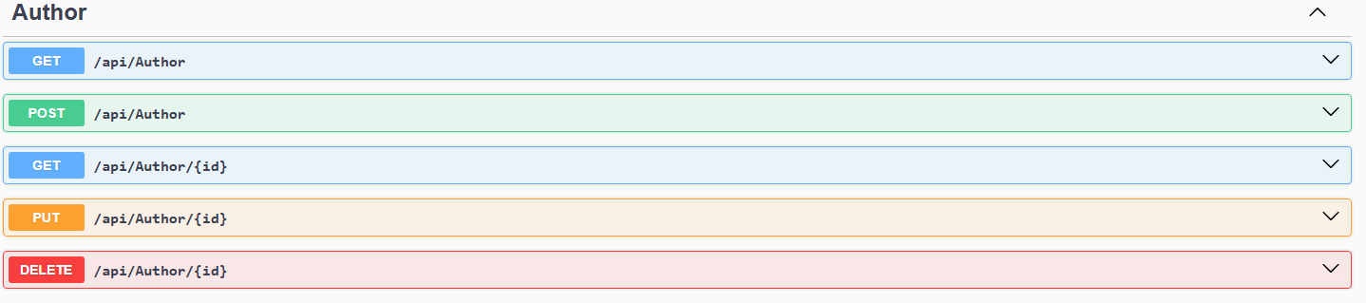Példánykezelés
A CopiesController a könyvpéldányok kezelését végzi: összes példány és könyv szerinti lekérdezés, új példány létrehozása (automatikus leltári számgenerálással) és példány törlése.

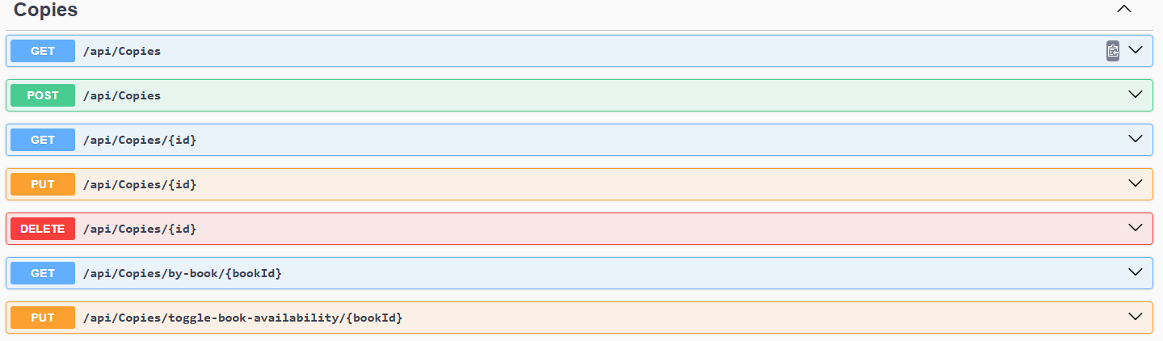

Kosár és fizetés
A CartController kezeli a kosár műveleteket (saját kosár lekérdezése, tétel hozzáadása, törlése, kosár ürítése, checkout), míg a PaymentsController a fizetési tranzakciókat (listázás, létrehozás, státusz módosítás, napi bevétel, felhasználói előzmények, vásárlások listázása).
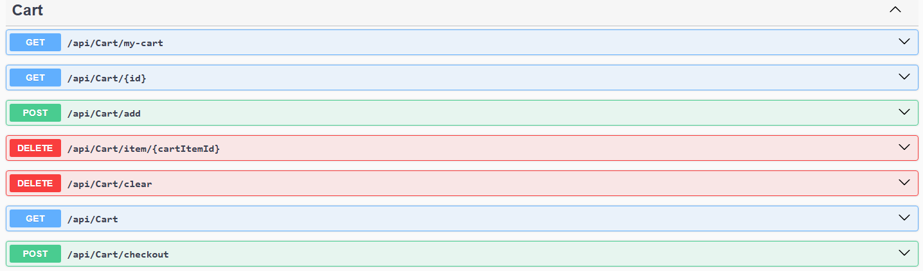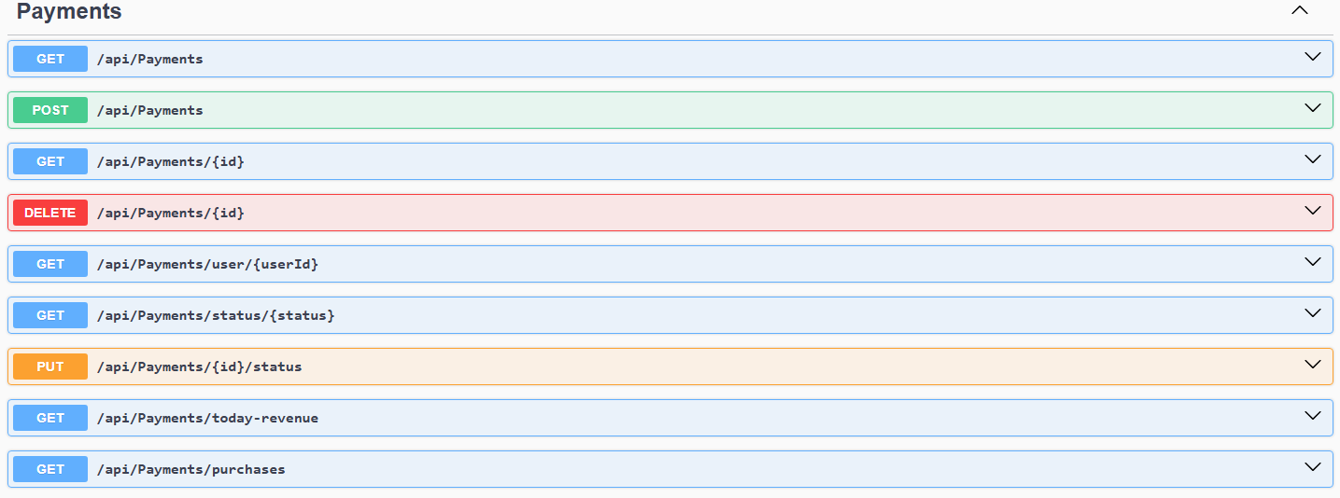
Kölcsönzések kezelése
A RentalsController biztosítja a bérlések kezelését: összes bérlés és felhasználó szerinti lekérdezés, visszahozás rögzítése, és értesítések küldése.
A backend egy háttérszolgáltatást (RentalNotificationService) futtat ASP.NET Core Hosted Service-ként, amely automatikusan emlékeztető e-maileket küld a közelgő lejáratú bérlésekről és késedelmi értesítéseket a lejárt kölcsönzésekről.
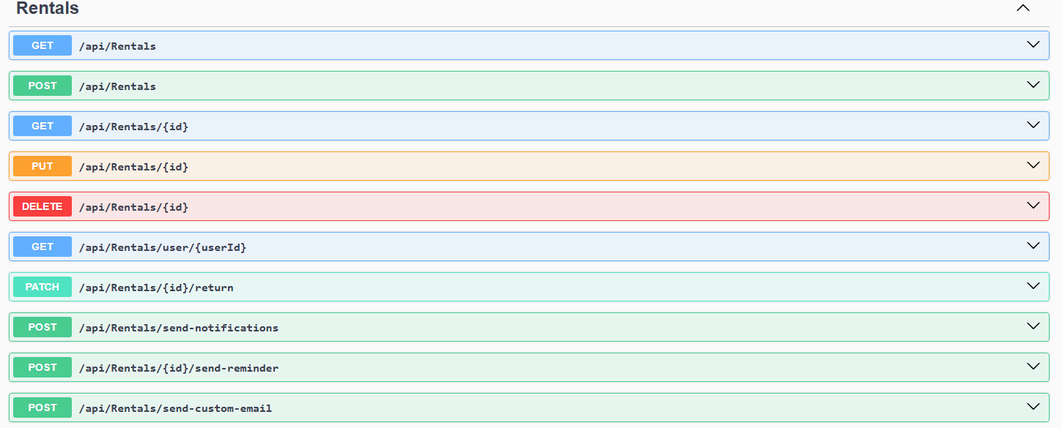Felhasználók kezelése
A UsersController a felhasználók listázását, profil módosítását és törlését biztosítja.
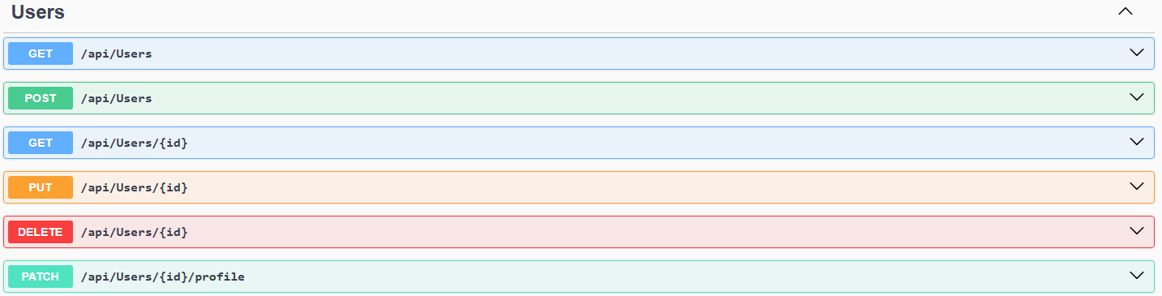
REST API végpontok összefoglalása
AuthController (/api/auth)
Metódus | Végpont | Funkció
POST | /api/auth/register | Új felhasználó regisztrálása
POST | /api/auth/login | Bejelentkezés
POST | /api/auth/verify-email | E-mail cím megerősítése
POST | /api/auth/resend-verification | Megerősítő e-mail újraküldése
PATCH | /api/auth/{id}/change-password | Jelszó módosítása
BooksController (/api/books)
Metódus | Végpont | Funkció
GET | /api/books | Összes könyv lekérdezése
GET | /api/books/{id} | Könyv lekérdezése ID alapján
POST | /api/books | Új könyv létrehozása
PUT | /api/books/{id} | Könyv módosítása
DELETE | /api/books/{id} | Könyv törlése
GET | /api/books/by-price | Könyvek ár szerinti szűrése
GET | /api/books/by-category/{kategoria} | Könyvek kategória szerinti szűrése
GET | /api/books/categories | Kategóriák listázása
GET | /api/books/price-stats | Ár statisztikák
AuthorController (/api/author)
Metódus | Végpont | Funkció
GET | /api/author | Szerzők listázása
POST | /api/author | Új szerző létrehozása
CopiesController (/api/copies)
Metódus | Végpont | Funkció
GET | /api/copies | Összes példány lekérdezése
GET | /api/copies/by-book/{bookId} | Könyv példányainak lekérdezése
POST | /api/copies | Új példány létrehozása
DELETE | /api/copies/{id} | Példány törlése
CartController (/api/cart)
Metódus | Végpont | Funkció
GET | /api/cart/my-cart | Saját kosár lekérdezése
POST | /api/cart/add | Tétel hozzáadása a kosárhoz
DELETE | /api/cart/item/{id} | Tétel eltávolítása a kosárból
DELETE | /api/cart/clear | Kosár ürítése
POST | /api/cart/checkout | Fizetés és rendelés véglegesítése
RentalsController (/api/rentals)
Metódus | Végpont | Funkció
GET | /api/rentals | Összes bérlés lekérdezése
GET | /api/rentals/{id} | Bérlés lekérdezése ID alapján
GET | /api/rentals/user/{userId} | Felhasználó bérlései
PATCH | /api/rentals/{id}/return | Bérlés visszahozottnak jelölése
POST | /api/rentals/send-notifications | Értesítések küldése
PaymentsController (/api/payments)
Metódus | Végpont | Funkció
GET | /api/payments | Összes fizetés lekérdezése
GET | /api/payments/{id} | Fizetés lekérdezése ID alapján
GET | /api/payments/user/{userId} | Felhasználó fizetései
POST | /api/payments | Új fizetés létrehozása
PUT | /api/payments/{id}/status | Fizetés státuszának módosítása
GET | /api/payments/today-revenue | Mai bevétel lekérdezése
GET | /api/payments/purchases | Vásárlások listázása
UsersController (/api/users)
Metódus | Végpont | Funkció
GET | /api/users | Felhasználók listázása
PUT | /api/users/{id} | Felhasználó profil módosítása
DELETE | /api/users/{id} | Felhasználó törlése

Projektstruktúra
- Prodzsekt/
├── BookStore-Frontend/ (React frontend)
│ ├── .gitignore
│ ├── package.json
│ ├── README.md
│ ├── public/ (statikus fájlok: ikonok, index.html, manifest)
│ │ ├── index.html
│ │ ├── favicon.ico
│ │ ├── logo192.png
│ │ └── ...
│ └── src/ (React forráskód)
│ ├── api.jsx
│ ├── App.jsx
│ ├── index.jsx
│ ├── reportWebVitals.jsx
│ ├── setupTests.jsx
│ ├── App.css / index.css
│ ├── components/
│ │ ├── admin/
│ │ │ ├── BookManagement.jsx
│ │ │ ├── Dashboard.jsx
│ │ │ ├── PurchaseManagement.jsx
│ │ │ ├── RentalManagement.jsx
│ │ │ └── Statistics.jsx
│ │ ├── auth/
│ │ │ ├── EmailVerification.jsx
│ │ │ ├── Login.jsx
│ │ │ └── Register.jsx
│ │ ├── books/
│ │ │ ├── BookCard.jsx
│ │ │ ├── BookDetails.jsx
│ │ │ ├── BookDetails.css
│ │ │ ├── BookList.jsx
│ │ │ └── CategoryFilter.jsx
│ │ ├── cart/
│ │ │ ├── Cart.jsx
│ │ │ ├── CartItem.jsx
│ │ │ └── Checkout.jsx
│ │ ├── common/
│ │ │ ├── CookieBanner.jsx
│ │ │ ├── Footer.jsx
│ │ │ ├── LoadingSpinner.jsx
│ │ │ ├── Navbar.jsx
│ │ │ ├── ScrollToTop.jsx
│ │ │ ├── SearchBar.jsx
│ │ │ └── ToastContainer.jsx / ToastContainer.css
│ │ └── user/
│ │ └── Profile.jsx
│ ├── context/
│ │ ├── AuthContext.jsx
│ │ ├── CartContext.jsx
│ │ └── ToastContext.jsx
│ ├── hooks/
│ │ └── useScrollAnimation.jsx
│ └── pages/
│ ├── HomePage.jsx
│ ├── BooksPage.jsx
│ ├── CartPage.jsx
│ ├── LoginPage.jsx
│ ├── ProfilePage.jsx
│ ├── AdminPage.jsx
│ ├── AboutPage.jsx
│ ├── TermsPage.jsx
│ ├── PrivacyPage.jsx
│ └── CookiePolicyPage.jsx
│
├── BookStore-Backend/ (ASP.NET backend solution)
│ ├── .gitignore
│ ├── README.md
│ └── Backend/
│ ├── Backend.sln
│ └── Backend/ (ASP.NET project)
│ ├── appsettings.json
│ ├── Backend.csproj
│ ├── Program.cs
│ ├── WeatherForecast.cs
│ ├── Api/
│ │ └── Controllers/
│ │ ├── AuthController.cs
│ │ ├── AuthorController.cs
│ │ ├── BooksController.cs
│ │ ├── CartController.cs
│ │ ├── CopiesController.cs
│ │ ├── PaymentsController.cs
│ │ ├── RentalsController.cs
│ │ └── UsersController.cs
│ ├── Application/
│ │ ├── DTOs/ (adatátviteli objektumok)
│ │ │ ├── BookDto.cs
│ │ │ ├── AuthorDto.cs
│ │ │ ├── CartDto.cs
│ │ │ └── ...
│ │ └── Mappers/
│ │ └── AutoMapperProfile.cs
│ ├── Domain/
│ │ └── Model/ (entitások és DbContext)
│ │ ├── book.cs
│ │ ├── author.cs
│ │ ├── copy.cs
│ │ ├── cart.cs
│ │ └── BookStoreContext.cs
│ ├── Migrations/ (EF Core migrációk)
│ │ ├── 20251202181610_AddBookCoverField.cs
│ │ └── BookStoreContextModelSnapshot.cs
│ └── Services/
│ ├── EmailService.cs
│ ├── JwtService.cs
│ └── RentalNotificationService.cs
│ └── Backend.Tests/ (unit tesztek)
│ ├── AuthControllerTests.cs
│ └── PaymentsControllerTests.cs
│
├── BookStore-Desktop/ (WPF / .NET desktop alkalmazás)
│ ├── God.Support.mode.slnx
│ ├── .vs/ (IDE állapotfájlok)
│ └── God.Support.mode/ (project mappa)
│ ├── App.xaml / App.xaml.cs
│ ├── MainWindow.xaml / MainWindow.xaml.cs
│ ├── Converters/
│ │ ├── StatusToBrushConverter.cs
│ │ └── VisibilityConverters.cs
│ ├── Models/
│ │ ├── BookDto.cs
│ │ ├── AuthorDto.cs
│ │ └── UserDto.cs
│ ├── Services/
│ │ ├── ApiService.cs
│ │ ├── NotificationService.cs
│ │ └── SettingsService.cs
│ ├── ViewModels/
│ │ ├── MainViewModel.cs
│ │ ├── BooksViewModel.cs
│ │ ├── CartsViewModel.cs
│ │ └── ...
│ └── Views/
│ ├── BooksPage.xaml / BooksPage.xaml.cs
│ ├── CartsPage.xaml / CartsPage.xaml.cs
│ ├── DashboardPage.xaml / DashboardPage.xaml.cs
│ └── ...

Irodalomjegyzék
- React dokumentáció: https://react.dev/
- ASP.NET Core dokumentáció: https://learn.microsoft.com/en-us/aspnet/core/
- Entity Framework Core dokumentáció: https://learn.microsoft.com/en-us/ef/core/
- Bootstrap 5 dokumentáció: https://getbootstrap.com/docs/5.3/
- React Router dokumentáció: https://reactrouter.com/
- MySQL dokumentáció: https://dev.mysql.com/doc/
- AutoMapper dokumentáció: https://automapper.org/
- FluentValidation dokumentáció: https://docs.fluentvalidation.net/
- MailKit dokumentáció: https://github.com/jstedfast/MailKit
- Serilog dokumentáció: https://serilog.net/
- BCrypt.Net dokumentáció: https://github.com/BcryptNet/bcrypt.net
- WPF dokumentáció: https://learn.microsoft.com/en-us/dotnet/desktop/wpf/
- Material Design In XAML Toolkit: https://github.com/MaterialDesignInXAML/MaterialDesignInXamlToolkit
- CommunityToolkit.Mvvm dokumentáció: https://learn.microsoft.com/en-us/dotnet/communitytoolkit/mvvm/
- LiveCharts2 dokumentáció: https://livecharts.dev/
- Swashbuckle (Swagger) dokumentáció: https://github.com/domaindrivendev/Swashbuckle.AspNetCore
Dokumentum készítve: 2025

